1. 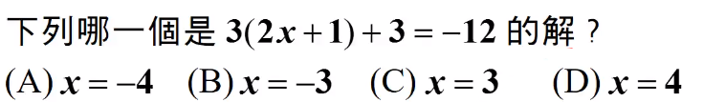
2. 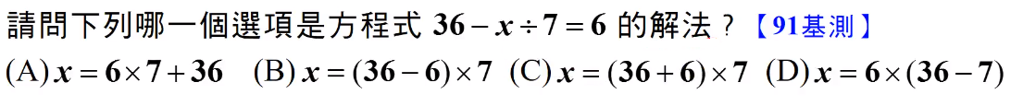
3. 一張含有 文字 的圖片

   自動產生的描述
4. 一張含有 文字 的圖片

   自動產生的描述
5. 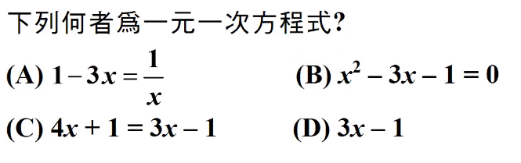
6. 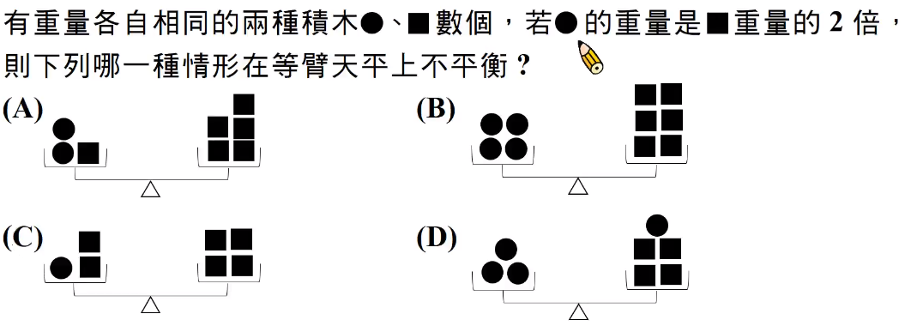
7. 一張含有 文字 的圖片

   自動產生的描述
8. 一張含有 文字 的圖片

   自動產生的描述
9. 
10. 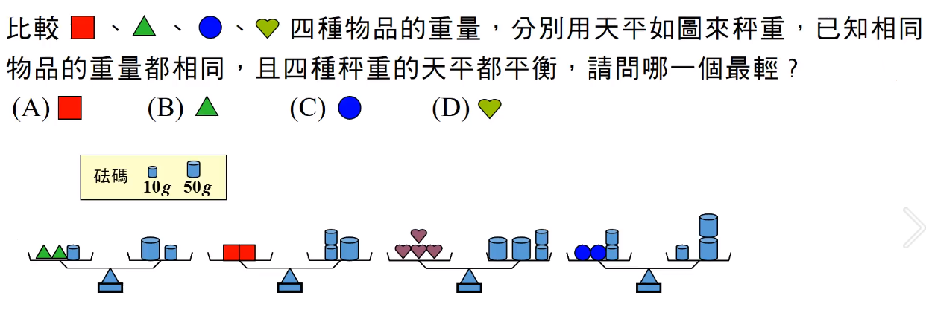
11. 